幸福婦產科藥品基本資料表
商品名(英) |  | DALCONE TABLETS |  | 中文名(中) | 達康錠（匹培咪迪） | 處方代號 | DOLCOL
成分/學名 |  | PIPEMIDIC ACID 250mg |  |  | 廠商 | 信東生技股份有限公司
健保碼 |  | AC23508100 |  |  | 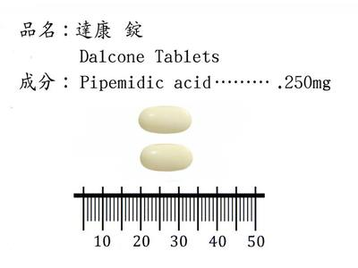
包裝/外觀
適應症 |  |  | 由革蘭氏陰性菌所致之下列感染症：細菌性痢疾、尿路感染症
劑量及用法 |  |  | 腎盂腎炎，腎盂炎、膀胱炎、前列腺炎：成人每天 2~8 錠分 3~4  次服用。  中耳炎：成人每天 6~8 錠分 3~4 次服用，可依年齡適  宜增減。
注意事項 |  |  | 光敏, 隔2小時,多喝水，少喝咖啡茶。注意Theophylline血中濃度上升
可能副作用 |  |  | 有時有暈眩、頭痛、全身倦怠感、口渴
孕婦用藥分級 |  |  | 用於孕婦及授乳婦的安全性尚未確立，孕婦、有可能懷孕之婦女及授乳婦，應避免使用

